МИНИСТЕРСТВО ОБРАЗОВАНИЯ И НАУКИ РОССИЙСКОЙ ФЕДЕРАЦИИ ФЕДЕРАЛЬНОЕ ГОСУДАРСТВЕННОЕ БЮДЖЕТНОЕ ОБРАЗОВАТЕЛЬНОЕ УЧРЕЖДЕНИЕ ВЫСШЕГО ОБРАЗОВАНИЯ  
«ОРЛОВСКИЙ ГОСУДАРСТВЕННЫЙ УНИВЕРСИТЕТ ИМЕНИ И.С. ТУРГЕНЕВА»

Кафедра информационных систем

Отчет   
по лабораторной работе №2  
на тему: «Изучение файловой системы и функций по обработке и управлению данными»  
по дисциплине «Операционные системы»

Выполнили: Марочкин М.А. Шифр: 170584  
 Яшин М. О. Шифр: 170133  
 Шорин В.Д. Шифр: 171406  
ИПАИТ  
Направление: 09.03.04 «Программная инженерия»  
Группа: 71-ПГ  
Проверил:___________________  
Отметка о зачете:_______________

Дата «____» ______ 2017 г.

Орел, 2017г.

**Цель работы.**

Целью работы является изучение методов создания и выполнения командных файлов на языке Shell - интерпретатора.

**Ход работы.**

1. Вывод на экран списка параметров командной строки с указанием номера каждого параметра.

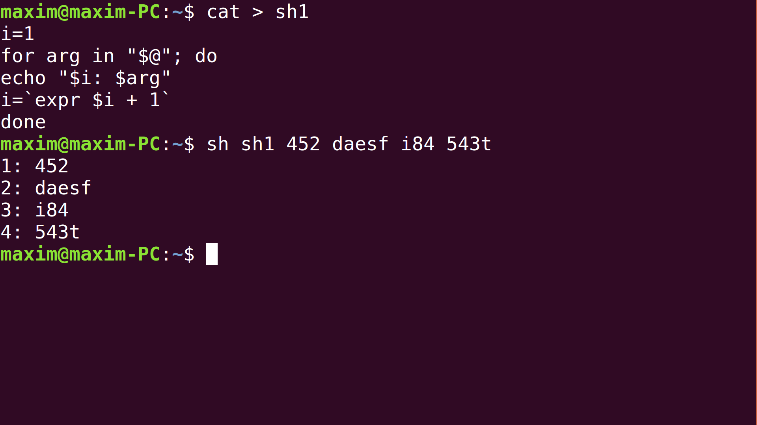

2. Присвоение переменным А, В и С значений 10, 100 и 200, вычисление и вывод результатов по формуле D=(A*2 + B/3)*C.

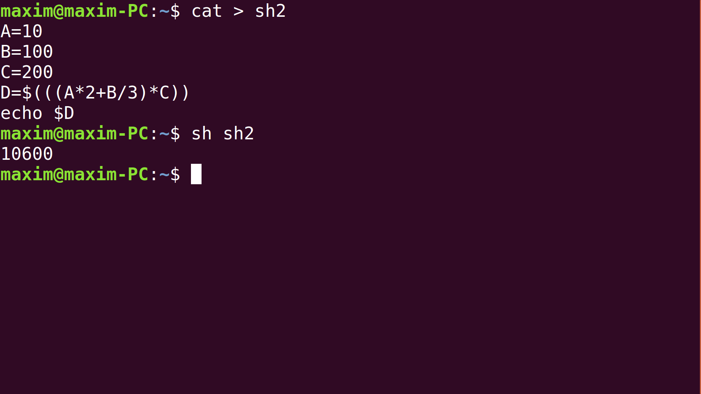

3. Формирование файла со списком файлов в домашнем каталоге, вывод на экран этого списка в алфавитном порядке и общего количества файлов.

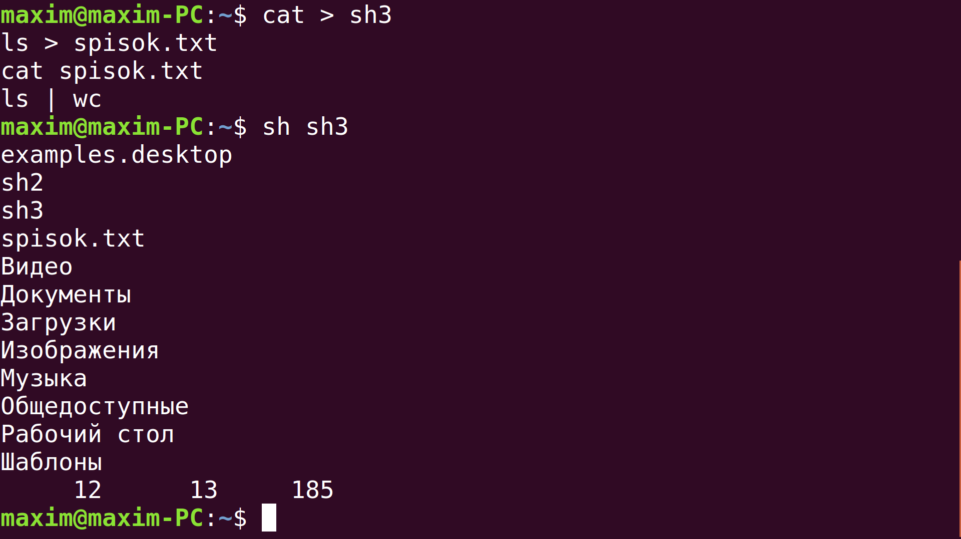

4. Переход в другой каталог, формирование файла с листингом каталога и возвращение в исходный каталог.

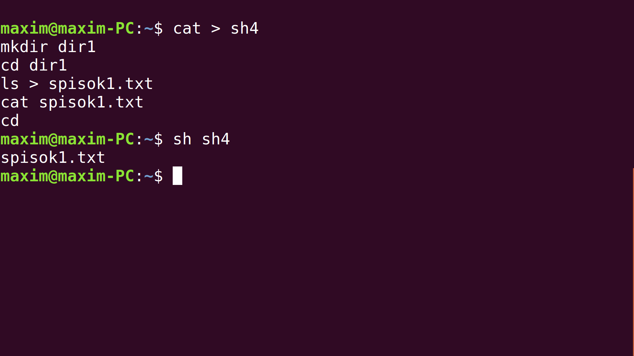

5. Запрос и ввод имени пользователя, сравнение с текущим логическим именем пользователя и вывод сообщения: верно/неверно.

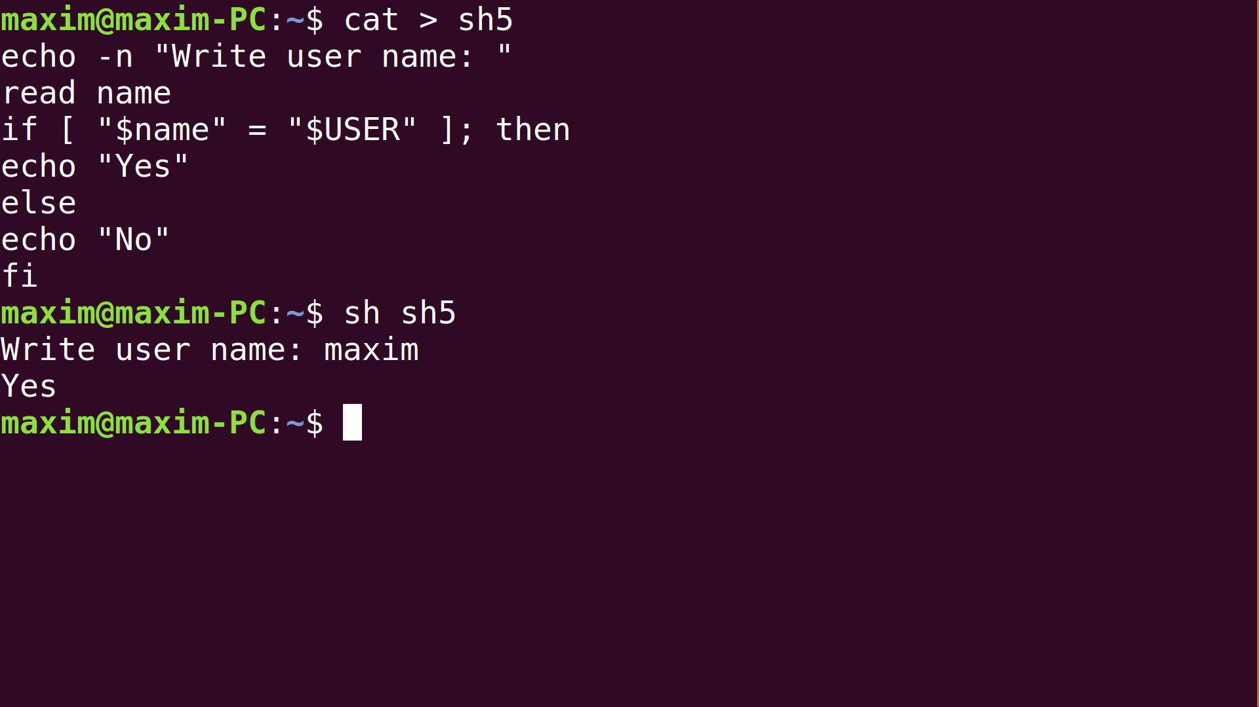

6. Запрос и ввод имени файла в текущем каталоге и вывод сообщения о типе файла.

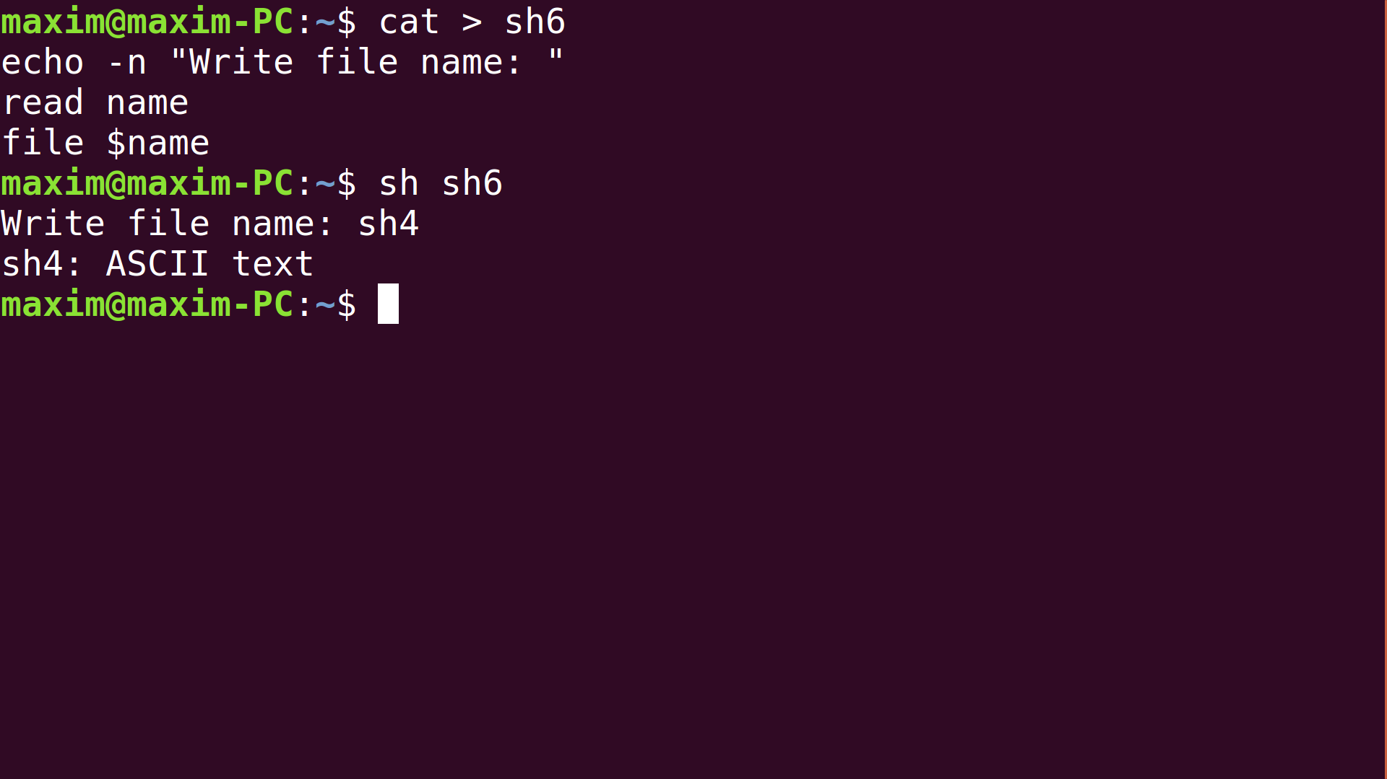

7. Циклическое чтение системного времени и очистка экрана в заданный момент.

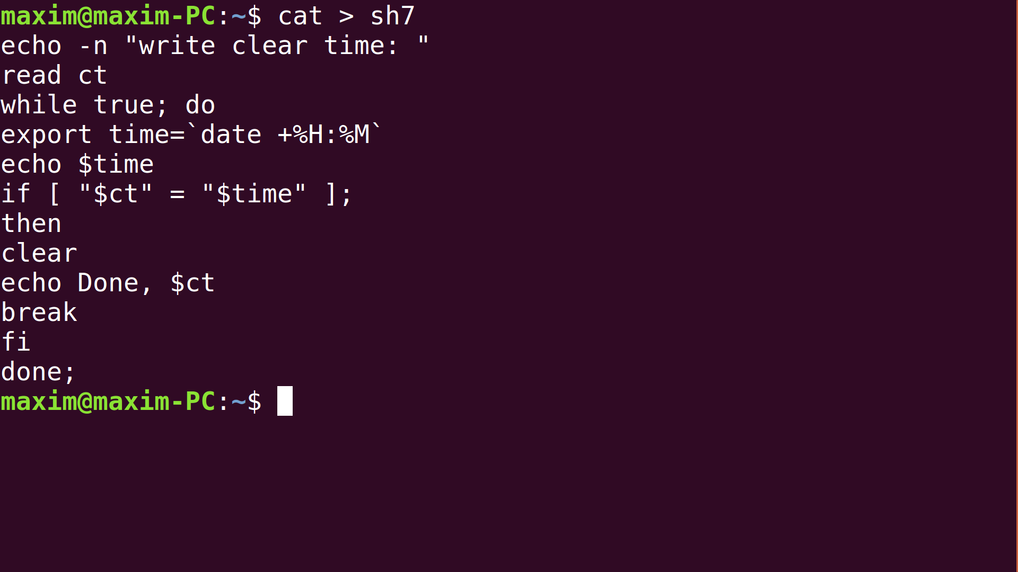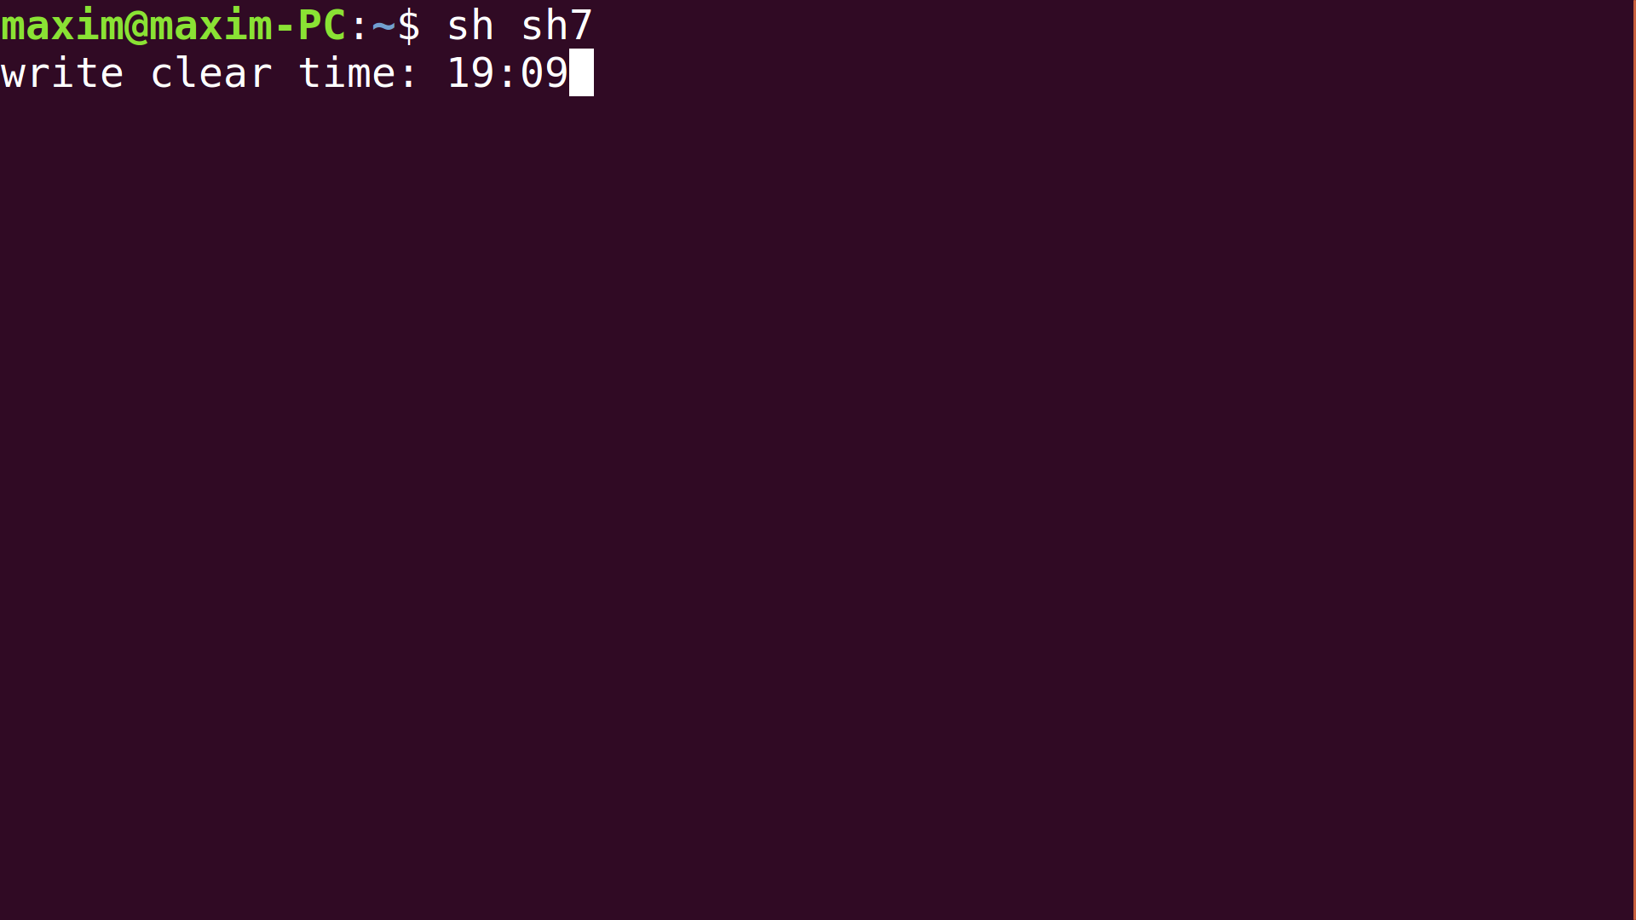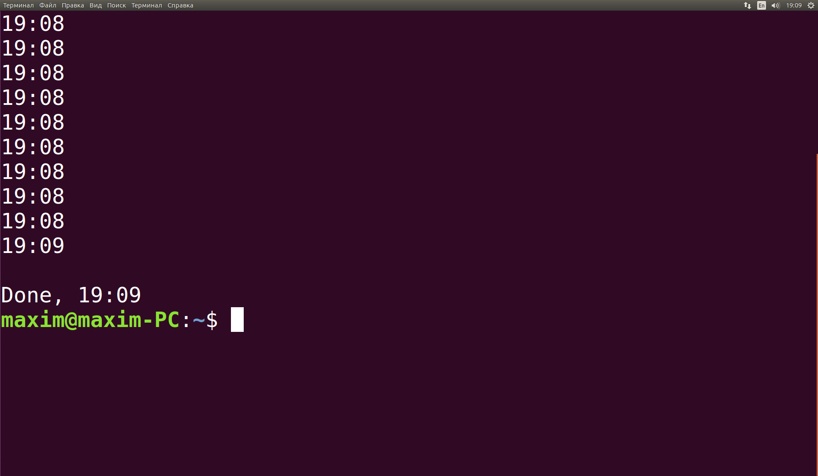

8. Циклический просмотр списка файлов и выдача сообщения при появлении заданного имени в списке.

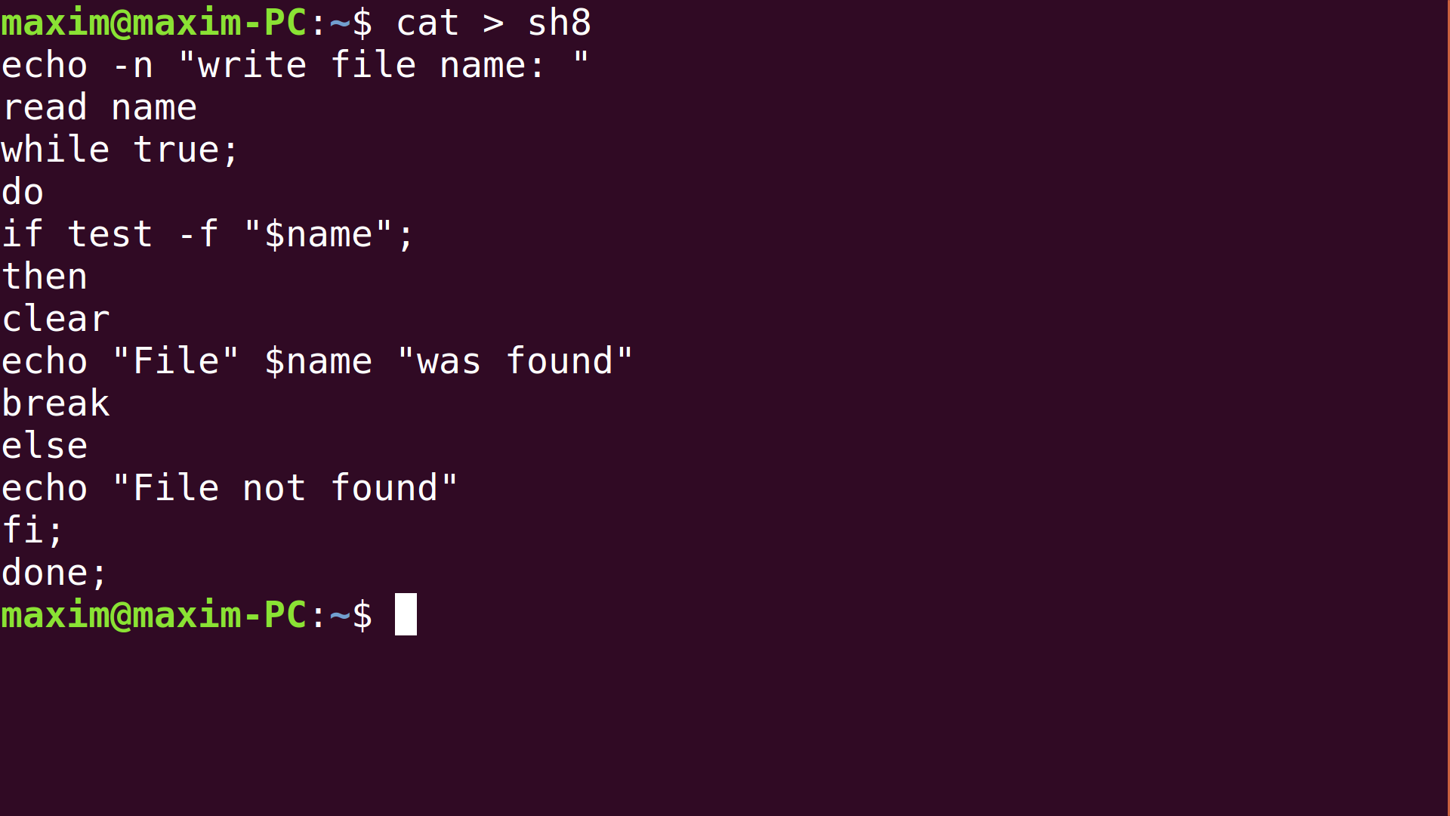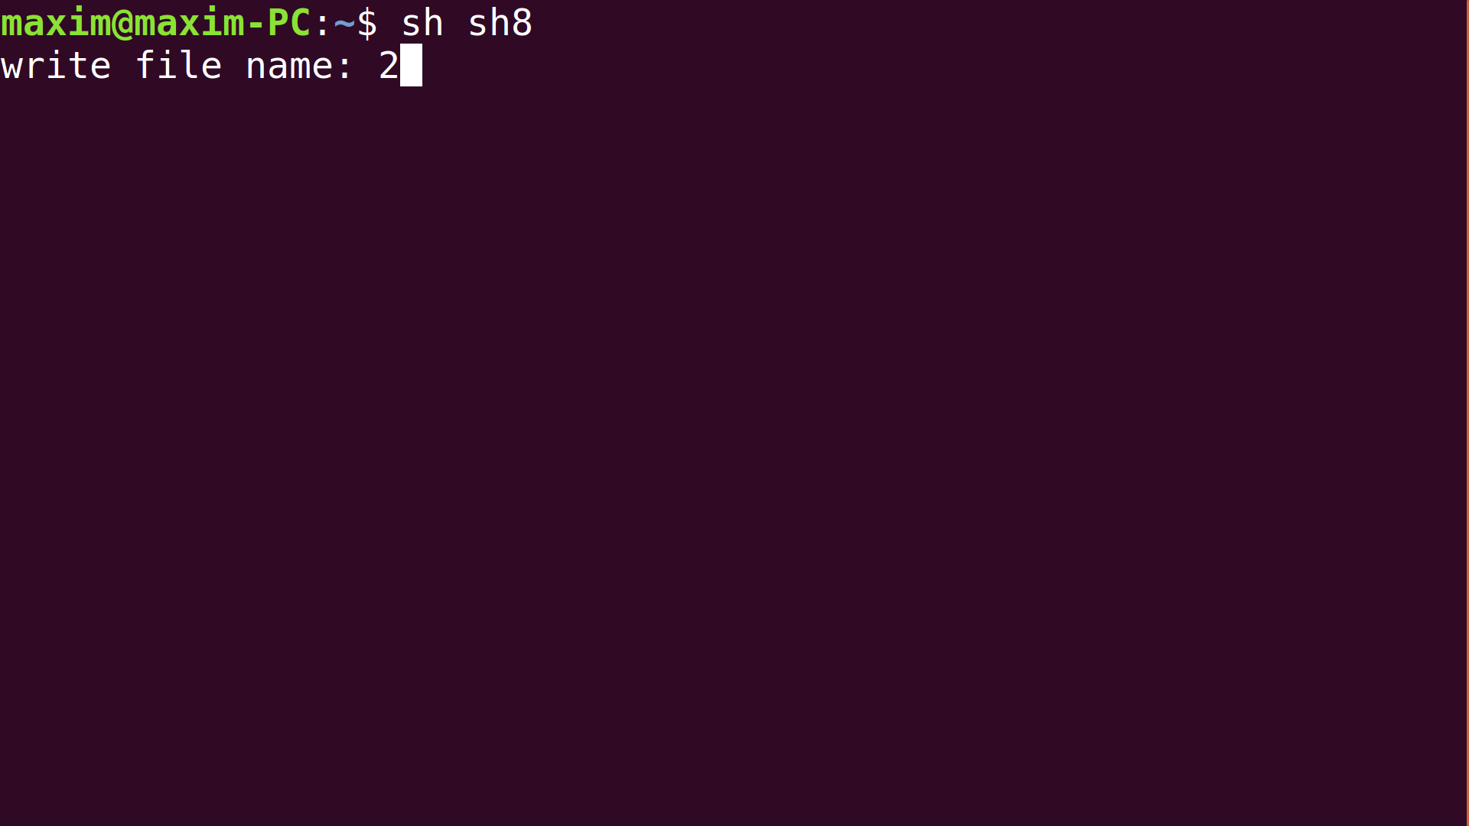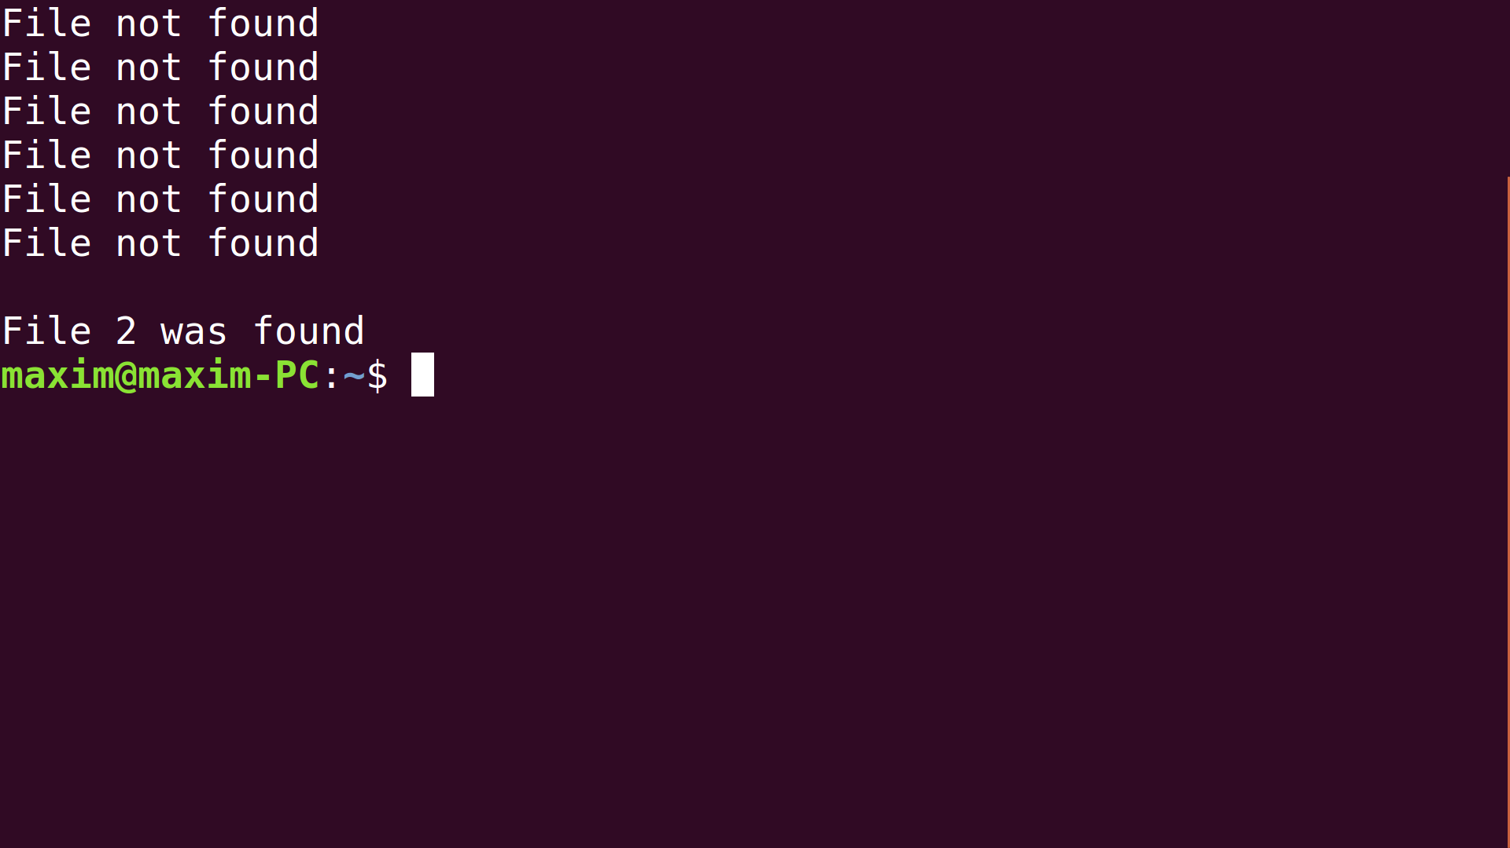

**Контрольные вопросы.**

1. Какое назначение имеют shell - файлы?

Shell-файлы создают для того, чтобы автоматизировать ввод часто используемых последовательностей команд, т.е., в частности, для создания выполнения различных скриптов.

2. Как создать shell - файл и сделать его выполняемым?

Создать shell - файл можно при помощи редактора vi или команды cat. Cделать файл выполняемым можно с помощью команды chmod 755 [имя файла]. Файл можно выполнить, вызвав команду sh.

3. Какие типы переменных используются в shell - файлах?

В Shell - файлах используются следующие типы переменных:

1. Простые переменные, которым присваивается различные значения
2. Позиционные переменные вида $n, где n - целое число. Используются для идентификации позиций элементов в командной строке с помощью номеров, начиная с нуля.
3. Специальные переменные (? #, $, !). Устанавливаются только Shell. Позволяют с помощью команды echo получить информацию о текущих флагах интерпретатора, количестве сохраненных аргументов, идентификаторе процесса и др.

4. В чем заключается анализ цепочки символов?

Если в командной строке встретилась цепочка символов, заключенная в обратные кавычки ( ` ), она интерпретируется как команда, стандартный вывод которой подставляется вместо упомянутой конструкции. Говорят, что в этом случае производится подстановка результатов выполнения команды, а сами обратные кавычки называют символами подстановки.

Эквивалентной синтаксической формой для подстановки результата выполнения команды является конструкция вида: $(команда).

5. Какие встроенные команды используются в shell - файлах?

Специальные встроенные команды Shell:

. [файл] – Shell читает и выполняет команды из файла, затем возобновляется чтение со стандартного ввода

eval [аргумент ...] – выполнить команду, заданную аргументами eval.

exec [аргумент ...] – сменить программу процесса: в рамках текущего процесса команда, заданная аргументами exec, заменяет shell.

exit [код_завершения] – завершить выполнение shell с указанным кодом.

shift [n] – формальные аргументы, начиная с ( n+1 )-го, переименовываются в $1 и т.д. По умолчанию n=1.

Обычные встроенные команды Shell:

cd [каталог] – сделать текущим заданный каталог.

pwd – выводит имя текущего каталога.

read [переменная ...] – со стандартного ввода читается одна строка и делится на поля; первое поле присваивается первой переменной, второе - второй и т.д.

6. Как производится управление программами?

Управление программой производится с помощью управляющих конструкций:

* Оператор цикла for
* Оператор условия if
* Операторы циклов
* Оператор выбора case

7. Назовите операторы создания циклов.

Для создания циклов используют операторы for, while, until. Оператор for при каждом проходе цикла присваивает переменной очередное значение из заданного списка слов.

Оператор while работает подобно оператору условия if, только выполнение операторов из списка циклически продолжается до тех пор, пока верно условие, и прерывается, если условие не верно.

Оператор until аналогичен оператору while. Отличие заключается в том, что результат, возвращаемый при выполнении списка операторов, берется с отрицанием: команды выполняются в том случае, если последняя команда в списке условий возвращает ненулевой статус выхода.